Муниципальное бюджетное дошкольное  образовательное учреждение «Детский сад комбинированного видас приоритетным осуществлением коррекции речевого  отклонения и оздоровления воспитанников  №1 «Радуга» пгт Камское Устье»  Камско-Устьинского муниципального района Республики Татарстан  _________________________________________  422820, Республика Татарстан,  пгт. Камское Устье, ул. К. Маркса, д. 7 | 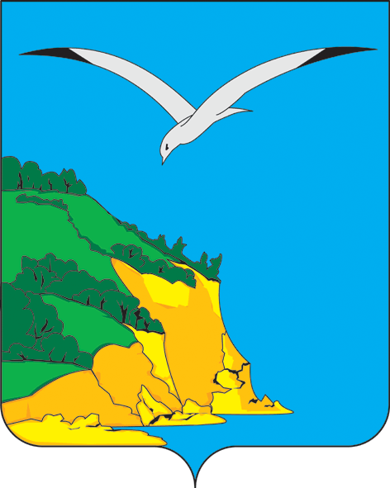 | Татарстан Республикасы Кама Тамагы муниөипаль районы Кама Тамагы бистәсе муниципаль бюджет мәктәпкәчә гомуми белем бирү учреждениесе “Тәрбияләнүчеләрнең сөйләм тайпылышларын төзәтү һәм сәламәтләндерү өстенлекле 1 нче номерлы катнаш төрдә “Салават күпере”  балалар бакчасы”  _________________________________  422820, Татарстан Республикасы,  Кама Тамагы шгп, К. Маркс урамы, 7 йорт
тел.:8(84377) 2-12-78 e-mail: dsraduga1@mail.ru

ПРИКАЗ БОЕРЫК

№____ от «__» октября 2019 г.

На основании заявлений от родителей и направления МКУ «Управление образования» принять с 1 октября 2019 года следующих детей:

- в старшую А группу

Б……… А……., 01.03.2013 г.р.

- в подготовительную к школе В группу

Б……….. Х………, 06.08.2014г.р.

.

Заведующая д/с №1 «Радуга» Г.Х.Гимадиева

